PROIECT DIDACTIC
Clasa a V-a
Informatică și T.I.C.

Proiect didactic realizat de Anișoara Apostu, profesor Digitaliada, revizuit de Radu Tăbîrcă, inspector școlar Informatică

Textul și ilustrațiile din acest document sunt licențiate de Fundația Orange conform termenilor și condițiilor licenței Attribution-NonCommercial-ShareAlike 4.0 International (CC BY-NC-SA 4.0) care poate fi consultată pe pagina web https://creativecommons.org/licenses/by-nc-sa/4.0/

Disciplina: Informatică și T.I.C.
Clasa: a V-a
Lecția: Elemente de interfaţa specific mediului grafic Tynker
Tipul lecției: dobândire de noi cunoștințe

Competenţe specifice:
1. Utilizarea eficientă a unor componente software
2. Manifestarea creativă prin utilizarea unor aplicații simple de construire a unor jocuri digitale

Competențe derivate:

C1 - Specificarea utilităţii limbajului de programare grafic Tynker
C2 - Identificarea paşilor necesari crearea unui cont pe www.tynker.com

C3 - Utilizarea butoanelor oferite de aplicaţia Tynker

Strategii didactice:
- Metode și procedee didactice: conversația, explicația, jocul, exercițiul, învățare prin descoperire, observarea, algoritmizarea, studiul de caz.

- Resurse materiale:
- Fișe de lucru
- Flipchart sau tabla pentru prezentarea ideilor
- Videoproiector
- PC-uri

- Forme de organizare: activitate frontală, lucru în perechi.

- Concepte abordate:
- Algoritm
- Script
- Date
- Variabile/constante
- Bara cu butoane
- Operatori

Bibliografie:
Informatica şi TIC, Carmen Popescu, Diana Nicoleta Chirilă, Maria Niță, Adrian Niță
Informatica şi TIC, Daniela Popa
Informatica pentru gimnaziu, Emanuela Cerchez, Marinel Șerban

DESFĂŞURAREA LECŢIEI
ETAPELE  LECŢIEI | COMPETENȚE SPECIFICE | ACTIVITATEA PROFESORULUI | ACTIVITATEA ELEVULUI | STRATEGII DIDACTICE | METODE DE EVALUARE
Moment organizatoric  (1 minute) |  | Verifică prezența, asigură/pregătește cele necesare pentru desfășurarea activității (fișe de lucru, tablete) | Elevii se pregatesc pentru ora
Reactualizarea cunostintelor  (4 minute) |  | Adresează întrebări referitoare la noțiunile teoretice, predate anterior | Răspund întrebărilor profesorului;
Captarea atenţiei elevilor  (7 min) |  | Prezintă elevilor, cu ajutorul videoproiectorului, aplicația Tynker | Elevii sunt atenți la explicațiile profesorului | Conversaţia  Explicația
Anunţarea titlului lecţiei şi a obiectivelor  (3 minute) |  | Scrie titlul lecţiei pe tablă „Elemente de interfaţă specifice mediului grafic Tynker”  şi anunţă obiectivele urmărite în această lecţie. | Elevii ascultă cu atenţie şi scriu titlul în caiete. | Conversaţia
Prezentarea de material nou și dirijarea învățării  (15 minute) | C1  C2 | Tynker este un limbaj de programare grafic cu ajutorul căruia putem realiza poveşti interactive, jocuri, animaţii, muzică, artă, prezentări şi multe altele.  Personajele pe care le folosim, pentru a realiza proiectele mai sus amintite „prind viaţa” prin simpla tragere şi aşezare a unor blocuri colorate prin care le vom indica acţiuni pe care dorim să le execute.  Pentru a deschide aplicatia Tynker accesaţi:  Tynker poate fi accesat în două moduri:  - Online (utilizare prin folosirea legăturii la Internet) la adresa www.tynker.com  - Offline (utilizare fără conexiune la Internet) pe tablete  Aplicaţia Tynker oferă următoarele opţiuni:  1. Crash Course  2. Candy Quest  3. Monster High  4. WorkShop  În acestă sesiune de WorkShop elevii sunt provocaţi să creeaze singuri propriile jocuri, animaţii etc., având ca model o serie de proiecte.  Aceste proiecte sunt clasificate după gradul de dificultate: nivel de începator, mediu şi avansat.  Pentru a crea propriile proiecte, elevii vor accesa BlankTemplate:  Interfaţa aplicaţieiTynker este următoarea:  Intoarcere Codul Scena Adaugă actor şi fundal  scripuri  Undo/Redo  Spaţiu de lucru  - Codul  - Proprietăţi  Şterge actor  Start  Tynker pune la dispoziţia elevilor un editorul grafic.  Apăsând pe butonul Proprietăţi al unui actor se deschide o fereastră care oferă posibilitatea de a redenumi actorul, de al poziţiona în scenă, de a adăuga sunete şi de al şterge, dubla sau edita:  Când un personaj se află în editorul grafic, apare o bară de unelte cu care putem modifica personajul.  Profesorul împarte elevilor ANEXA 1:  Tynker pune la dispozitie următoarele blocuri:  Mişcare, Aspect, Sunet, Creion, Date, Evenimente, Control, Detecţie, Operatori, Mai multe blocuri. | Elevii sunt atenți la explicațiile profesorului și participă activ la lecție, răspuzând întrebărilor puse de profesor.  Elevii notează cu atenție în caiete.  Elevii deschid tabletele, acceseză aplicaţia Tynker şi exersează lucrul cu blocurile puse la dispoziţie.  Urmăresc explicațiile profesorului;  Răspund solicitărilor profesorului;  Rezolva fişa de lucru;  Prezintă colegilor miniproiectele realizate cu ajutorul aplicaţiei TeamViewer. | Explicația | Observarea sistematică a elevilor
Fixarea cunoştinţelor  (15 minute) |  | Profesorul împarte elevilor Fişa de lucru 1 şi cu ajutorul acesteia elevii vor crea proiecte noi:  Deschideţi aplicaţia Tynker şi scrieţi un script care cere utilizatorului să introducă două variabile şi să calculeze:  1. Media aritmetică a două numere  2. Suma lui Gauss  La finalizarea proiectului, elevii trebuie să-și prezinte proiectul cu ajutorul videoproiectorului  Strategii pentru lucrul diferențiat:  - Elevii care lucrează mai repede discută cu profesorul soluția găsită și rezolvă în plus activitățile din Fișa de lucru 2.  - Elevii care lucrează mai încet sunt îndrumați de profesor, acesta explicându-le ce au de făcut, astfel încât să poată realiza sarcinile de lucru. | Elevii deschid aplicația Tynker | Explicația  Exercițiul  Munca individuală | Observarea sistematică a elevilor  Exercițiul
Asigurarea  feed-back-ului  (5 minute) |  | Profesorul solicită elevilor să schimbe tableta cu colegul de bancă pentru evaluarea intercolegială, explică metoda de evaluare. Face aprecieri verbale.  Fiecare doi elevi schimbă tabletele între ei și verifică noul proiect. Elevii care s-au evidențiat vor fi notați. | Elevii răspund la întrebări | Conversația | Aprecieri verbale  Analiza activităţii
TEMA |  | Fisa de lucru 2

Anexa 1
Legenda aplicaţiei Tynker | Paşii | Descriere
Control  Mişcare  Aspect  Sunete  Desenare  Detecţie  Date  Operatori  Fizică | Pasul 1  Aplicația se va deschide accesând iconiţa următoare: | Aplicaţia Tynker este un program open source şi continuă ce a început Scratch Jr.  Această aplicaţie permite realizarea proiectelor mai complexe datorită faptului că pune la dispoziţia elevilor mai multe blocuri.  Fereastra aplicaţiei este împărţita în 2 zone:  - Scena (zona de lucru):  - Code ( zona de scripturi):
Pasul 2
Crearea unui proiect nou:
Provocaţi elevii să creeze un joc de prindere în care să adauge minim 2 actori şi un fundal.

FIŞA DE LUCRU 1

Deschideţi aplicaţia Tynker şi scrieţi un script care cere utilizatorului să introducă două variabile şi să calculeze:
1. Realizaţi un script care să realizeze animarea unui personaj, iar când atinge marginea să scoată un sunet.
2. Scrieţi un script care să introducă două variabile şi să calculeze Suma lui Gauss
Răspunsuri aşteptate:
1. Scriptul pentru calcularea mediei aritmetice a două numere:
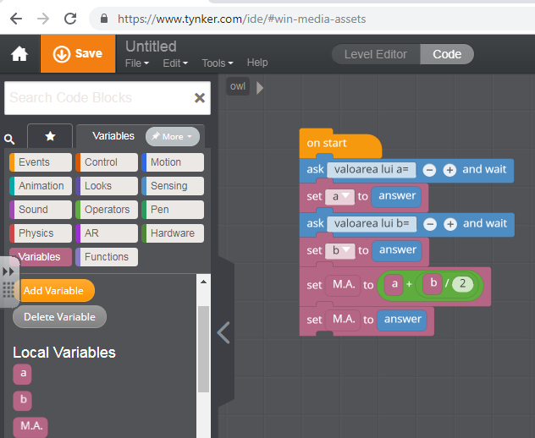
2. Scriptul pentru calcularea Sumei lui Gauss:
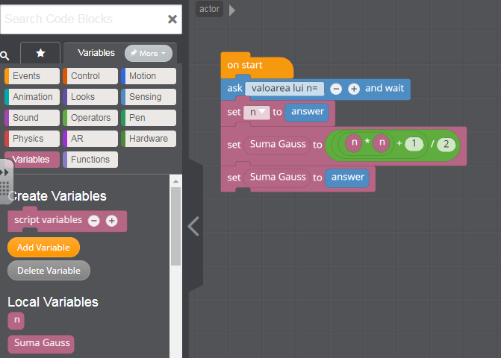
FIŞA DE LUCRU2

- Notează corect elementele de interfaţă ale mediului grafic Tynker:

A –…………………………………………………………………………………………………………….
B –…………………………………………………………………………………………………………….
C – …………………………………………………………………………………………………………..
D – …………………………………………………………………………………………………………..
E – …………………………………………………………………………………………………………..
F – …………………………………………………………………………………………………………..
G – ………………………………………………………………………………………………………….
H – ………………………………………………………………………………………………………….
I – …………………………………………………………………………………………………………...

